INDICAÇÃO Nº 4244/2016

Sugere ao Poder Executivo Municipal a extração de árvore, localizada defronte o imóvel de nº 774 da Avenida do Comércio, no Jardim Pérola.

Excelentíssimo Senhor Prefeito Municipal,

Nos termos do Art. 108 do Regimento Interno desta Casa de Leis, dirijo-me a Vossa Excelência para sugerir que, por intermédio do Setor competente, seja executada a extração de árvore, localizada defronte o imóvel de nº 774 da Avenida do Comércio, no Jardim Pérola, uma vez que a mesma é antiga e está “condenada” com tronco oco, podendo vir a causar acidentes físicos e materiais.

Justificativa:

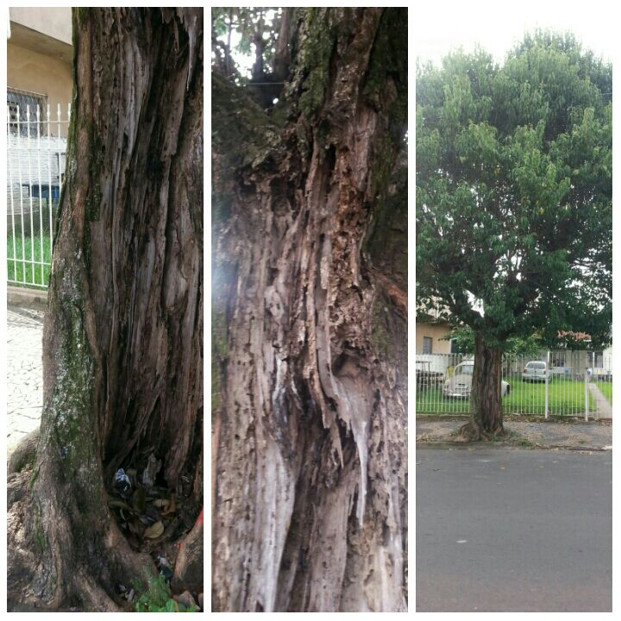

Conforme reivindicação, este vereador solicita a extração de árvore, localizada defronte o imóvel de nº 774 da Avenida do Comércio, no Jardim Pérola, uma vez que a mesma é antiga e está “condenada” com tronco oco, podendo vir a causar acidentes físicos e materiais.

Plenário “Dr. Tancredo Neves”, em 05 de fevereiro de 2.016.

FABIANO W. RUIZ MARTINEZ

“Pinguim”

-vereador-

